Taak 2B
Titel | Interne functies
Inleiding | Bouw en werking van het hart
Werkwijze | Maak met behulp van onderstaande afbeeldingen en de informatie uit je boeken de volgende vragen.  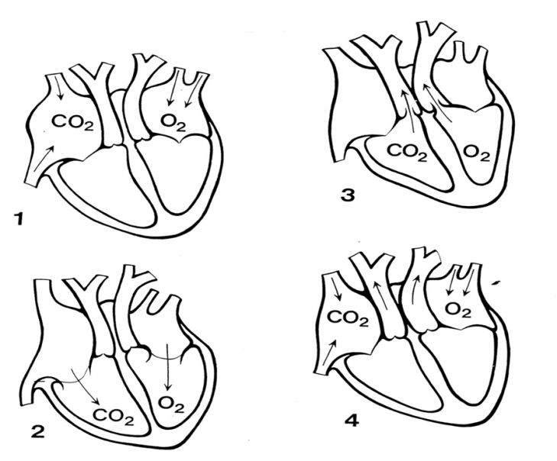  A. Verklaar aan de hand van de vier afbeeldingen de werking van het hart.  B. Verklaar waarom de wanden van de boezems dunner zijn dan van de kamers.  C. Wat betekenen de woorden ´diastole´ en ´systole´ en welke informatie is hier uit te halen?
Boeken/media | AF H3  MK H3 en H4  Internet

